«Мне скучно, дай телефон!»
Как дети становятся дофаминовыми «наркоманами»
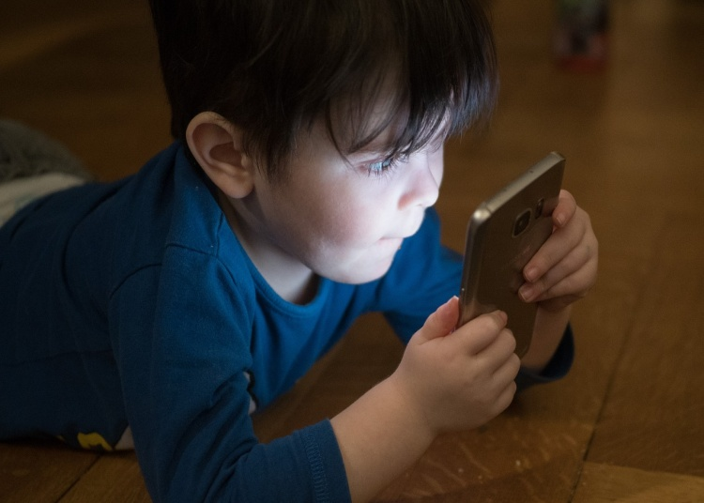
Наблюдаю картину общения дочери с матерью:
— Мама, дай телефон.
— НЕ ДАМ! Ты много сегодня играла, – говорит мама, пряча телефон подальше в свою дамскую сумочку.
— Мне скучно! – капризничает девочка.
– Ну, дай телефон! Ты что, не понимаешь, что мне скучно, - начинает демонстративно плакать, ожидая, что получит свое (проработанная схема).
— На!... Возьми! - мама раздражённо вытягивает телефон из сумки и отдает ребенку.
Девочка успокаивается и пропадает на несколько часов. Тишина.
Вспоминаю, как на одной из смен лагеря-клуба «Я и другие» побывал ребенок с игровой зависимостью. Ему было ВСЕ не интересно, никакие мастер-классы не приносили удовольствия, ни групповые игры, ни анимации, ни спорт. Он все время говорил, что ему СКУЧНО. И постоянно плакал родителям в телефон, что это самый занудный лагерь, где ему приходилось бывать.
Спрашиваю:
-Если бы у тебя была волшебная палочка, что бы ты изменил бы в нашем лагере?
-Разрешил бы играть на смартфоне, - не поднимая голову, отвечает 10-летний парнишка.
Продолжаю спрашивать, чтобы понять увлечения ребенка:
- А что тебе больше всего нравится делать?
-Играть на телефоне!
-А как ты проводишь время? – продолжаю интересоваться.
-Прихожу домой из школы, играю на смартфоне, делаю уроки, потом вновь играю.
-Тебе нравится, как ты живешь, ты чувствуешь себя счастливым? - интересуюсь.
-Когда есть смартфон – да!

Ситуация распространенная.
Сейчас многие родители сталкиваются с тем, что без игры на смартфоне детям становится скучно. И родители спешат спасти ребенка от скуки, давая вновь смартфон. И возможно, чтобы избавить себя от детского нытья.
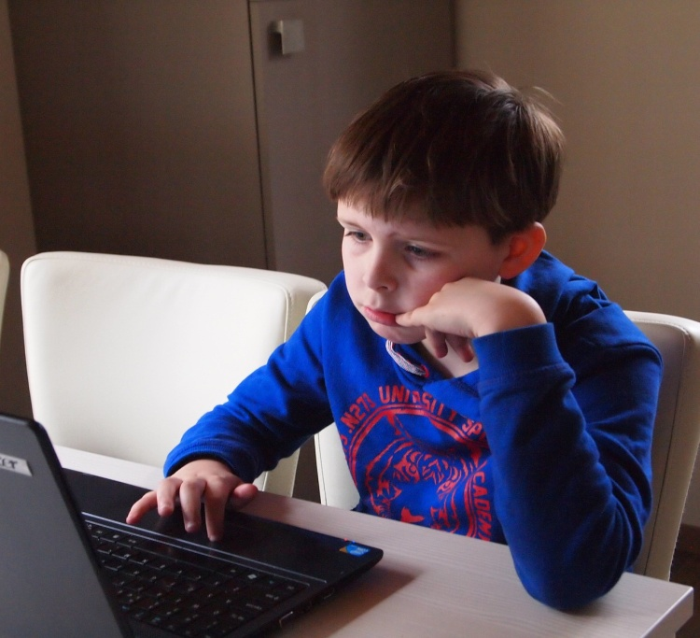
У ребенка не формируется переносимость к такому состоянию. Ему сложно придумать игру, развлечь себя, чтобы лишить себя скуки. Ребенок может долго ныть, а в голову не приходят идеи, чтобы что-то создать из бумаги, построить из конструктора самолёт или слепить из пластилина. Даже если кто-то и предложит альтернативу создать игру НЕ онлайн - это будет скучно.
Игровая зависимость или интернет-зависимость легко формируется с раннего детства. Мозг ребенка восприимчив и пластичен. В смартфоне картинки быстро меняются, в игре много ступеней сложности и много поощрений, достиг, выиграл и получил удовольствие.
В интернете много не всегда полезной для ребенка информации. Мозг усиленно питается и съедает все. Чем питается мозг ребенка, родители не в состоянии проследить. Часто на это не хватает времени. А потом ребенок, сталкиваясь с жизненными трудностями, все больше и больше хочет оставаться онлайн.
Там хорошо и интересно. Там есть виртуальные друзья (которые никогда не придут в гости), отношения, совместные игры, там хочется жить. И дети живут в искусственном и красочном мире, где ложным способом удовлетворяются их потребности.

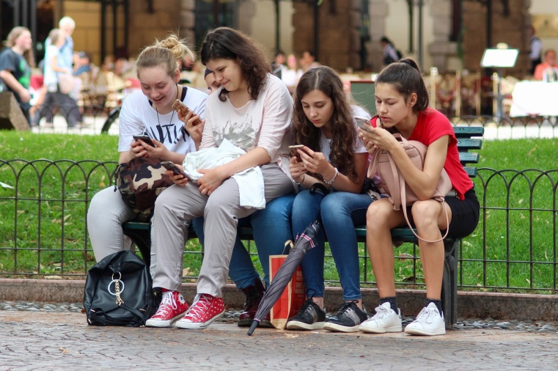
А что же в реальности?
А с реальностью все становится плохо, общения мало, друзей тоже, учиться не хочется, многое не интересно, в общем, вновь «скучно». Мама и папа заняты, и с ними также «скучно». Ничего не хочется. Хочется получить дозу «в руки смартфон». И ради этого ребёнок готов быстрее убрать в своей комнате, сделать уроки, да что угодно сделать, чтобы только получить от родителя смартфон. В моей практике у подростков были и истерики, и демонстрация суицида, когда ребенка лишали смартфона.
Причина проста: полученный опыт жизни онлайн и в играх создает определенные изменения в мозге, формируются нейронные связи, ГДЕ и КАК можно получить удовольствие. Пластический мозг ребенка, играя компьютерные игры, получает большую дозу дофамина, гормона удовольствия.
В реальной жизни можно получить такую дозу, только лишь принимая наркотики. Когда дети живут онлайн от 3 до 5 часов, доза становится настолько сильной, что пропадает интерес к жизни, к хобби, к кружкам, к обучению и даже к самому себе. Реальность становится мрачной и серой – и вновь появляется желание убежать от реальности. Создается замкнутый цикл.
Были случаи, когда ребенок ждал, когда родители уснут, и до утра играл неделями (родители про это даже не знали), пока психика не дала сбой. Уже вмешалась психиатрия.

Усталость от удовольствия.
Дофамин — это гормон, отвечающий за поощрение от какой-либо деятельности. Организм получает награду в виде дофамина всякий раз, когда ребенок набирает уровень в игре. Гормон дофамин относится к широкому классу под названием «катехоламины», он повышает внимательность, создает хорошее настроение, создает привязанность, а когда его много, приводит часто к переутомлению. Ребенок устает. По-настоящему устает. Потом у него не хватает сил, чтобы делать уроки.
Мозг, находящийся в процессе формирования, настолько пересыщается дофамином, что ему становится сложно правильно определять, что хорошо и плохо. Цвета виртуальности становятся насыщенными и яркими. Мозгу становится все тяжелее переключиться на впечатления, приходящие из реального мира. Формируется из ребенка «дофаминовый наркоман». Нужна доза, и он ее требует, а родители дают!
ЧТО ПРОИСХОДИТ С РЕБЕНКОМ, КОТОРЫЙ МНОГО ПРОВОДИТ ВРЕМЕНИ ОНЛАЙН:
-становится раздражительным и эмоциональным, капризным;
-становится агрессивным, когда сталкивается с фрустрацией;
-появляется бессонница;
- падает успеваемость (притупляются познавательные интересы);
-становится рассеянным;
-слабо развивается воображение (сложно придумать что-то свое);
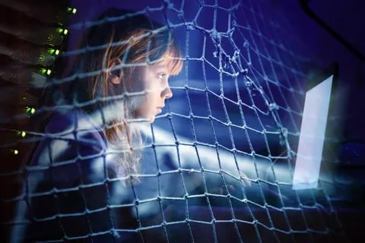
-реальность становится черно-белой, теряется интерес к жизни;
-становятся неинтересны кружки и другие увлечения в реальности;
-не умеет общаться;
-становится неинтересным для других;
-появляются проблемы со зрением и позвоночником;
-не умеет преодолевать трудности (быстро сдается);
-мало двигается;
-ослабляется иммунитет;
-формируется сильное «Я виртуальное» и слабое «Я реальное»;
-формируется ЗАВИСИМОСТЬ.

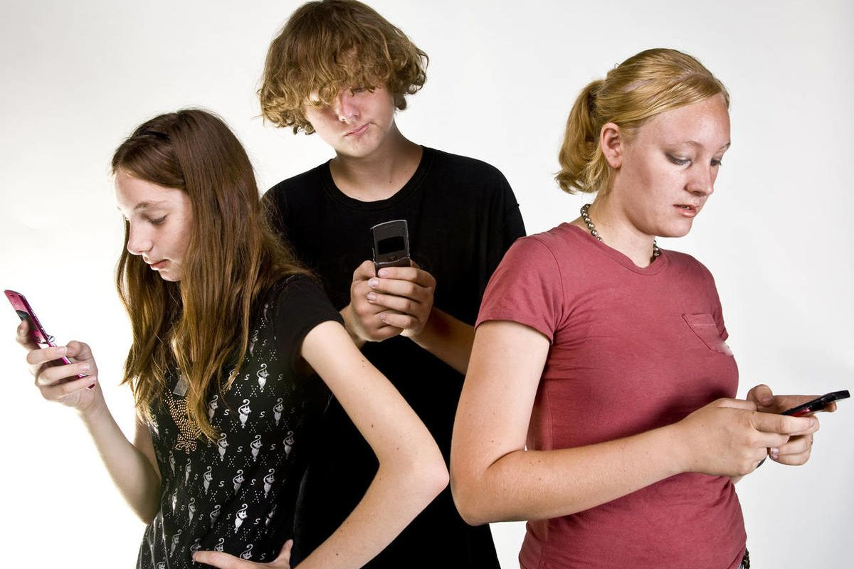
Как быть, если ребенок зависим от гаджетов?
В здоровом варианте можно получать дофамин небольшими порциями, радуясь жизни, общению с друзьями, наслаждаясь природой, погодой, хобби, путешествием… И если вы надумали уменьшить пребывание ребенка онлайн, тогда вместе создайте ему интересную жизнь офлайн.
Создайте возможность получать дофамин в реальной жизни здоровым способом. И не спешите спасать от скуки. Пусть ребенок побудет в ней и придумает что-то свое, свою реальную игру, пригласит друга, и они поиграют в УНО, в Монополию, порисует или полепит. Пусть сам, а не вы для него.

ОЧЕНЬ ВАЖНО:
-Играть в компьютерные игры можно максимум 30 мин в день (чтобы не сформировалась зависимость). ОБЪЯСНИТЕ ребенку, ПОЧЕМУ вы ставите ограничения.
-30-40 минут любимого ютуба или мультфильма в день. Не больше (забота про мозг ребенка).
-Ограничения делаются с уважением к личности ребенка.
-За час до сна никаких гаджетов (маме с папой также полезно побыть без гаджетов, вдруг увеличится интерес друг к другу). Гаджеты полезно убрать из детской.
-Золотое время укладывания ребенка спать - с 21.00 до 22.00. Сон любит темноту и тишину (улучшается самочувствие ребенка на следующий день).
-Усиливать семейные традиции: играть в игры по вечерам с детьми, общаться, проводить совместные ужины без гаджетов, организовывать прогулки на велосипеде, приглашать друзей в гости, играть в обычные дворовые и настольные игры.
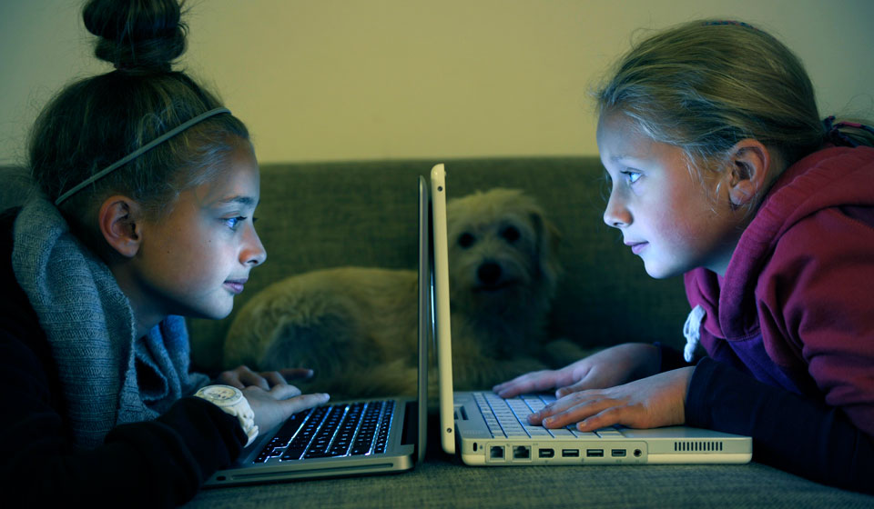
-Формировать хобби у ребенка, дать возможность выбрать себе кружки по интересам (формируется ценность того, что я могу).
-И ребенку нужно движение! Спорт в помощь! (формируется стрессоустойчивость).
-Прогулка на улице от 2 до 4 часов день (кислород нужен для питания мозга).
-Формировать культуру объятий в семье от 8 раз в день (формируется здоровая привязанность к близким).
-Много приятных слов друг другу (формируется ценность себя).
-Родителям нужно быть примером свободного человека (дети подражают).
-При этом не стоит полностью лишать ребенка интернета или игр на телефоне. Важно не впадать в крайности!

Автор - Наталия Простун, детский и семейный психолог.
Сайт: РЕБЕНОК BY

